**PHÒNG GIÁO DỤC VÀ ĐÀO TẠO QUẬN 8**

**TRƯỜNG THCS SƯƠNG NGUYỆT ANH**

**ĐỀ KIỂM TRA HỌC KÌ I – NĂM HỌC: 2020-2021**

**MÔN: TOÁN – LỚP 8**

Thời gian làm bài: 90 phút *(không kể thời gian phát đề)*

**Câu 1:** **(2,0 điểm)** Tính

1. 
2. 

**Câu 2: (2,0 điểm)** Phân tích đa thức thành nhân tử.

1. 
2. 

**Câu 3: (1 điểm)** Một người gửi ngân hàng số tiền 50 000 000 đồng với lãi suất 5,2% /1 tháng. Hỏi sau 2 tháng người này rút tiền sẽ có cả vốn lẫn lãi là bao nhiêu?

**Câu 4: (1 điểm)** Quãng đường từ tỉnh A đến tỉnh B là 50km, quãng đường từ tỉnh B đến tỉnh C là 120km. Hỏi nếu một người đi xe từ tỉnh A đến tỉnh C với vận tốc 65km/h thì sẽ mất bao nhiêu giờ?

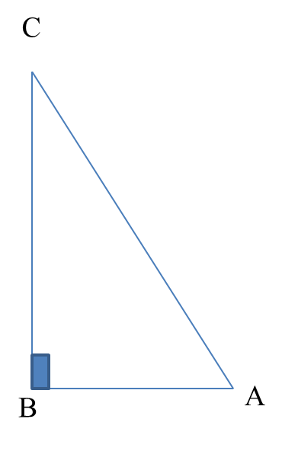

**Câu 5: (1 điểm)** Một miếng đất hình chữ nhật có chiều rộng là 50m, biết rằng chiều dài gấp đôi chiều rộng .

a/ Tính diện tích miếng đất

b/ Người ta dùng 20% diện tích miếng đất để đào ao thả cá. Tính diện tích đào ao thả cá.

**Câu 6: (3 điểm)** Cho tam giác ABC vuông tại A có AB = 3cm, AC = 4cm và đường trung tuyến AM.

1. Tính độ dài BC và AM.
2. Từ M vẽ ME vuông AB và MF vuông góc AC. Chứng minh tứ giác AEMF là hình chữ nhật.
3. Gọi I là điểm đối xứng với M qua E. Chứng minh tứ giác AIBM là hình thoi.

**----- HẾT -----**

**PHÒNG GIÁO DỤC VÀ ĐÀO TẠO QUẬN 8**

**TRƯỜNG THCS SƯƠNG NGUYỆT ANH**

**HƯỚNG DẪN KIỂM TRA HỌC KÌ I - NĂM HỌC 2020-2021**

**MÔN: TOÁN – LỚP 8**

| **CÂU** | **NỘI DUNG** | **ĐIỂM** |
| --- | --- | --- |
| **1a** |  | **1,5** |
| **1b** |  | **0,5** |
| **2a** |  | **1** |
| **2b** |  | **1** |
| **3** | Số tiền gốc và lãi của tháng thứ 1: 50.000.000.(1+5,2%)=52.600.000 (đồng)  Số tiền gốc và lãi của tháng thứ 2: 52.600.000.(1+5,2%)=55.335.200 (đồng) | **1** |
| **4** | Quãng đường đi từ tỉnh A đến tỉnh C là 130km  Thời gian đi từ A đến C là: 130 : 2 = 65 km/h | **1** |
| **5a** | Chiều dài miếng đất HCN: 100m  Diện tích miếng đất HCN: 100.50 = 5000 m2 | **0,5** |
| **5b** | Diện tích đào ao thả cá: 5000.20% = 1000 m2 | **0,5** |
| **6a** | BC = 5cm  AM = 2,5cm | **1** |
| **6b** | Chứng minh AEMF là HCN | **1** |
| **6c** | Chứng minh E là trung điểm AB  Chứng minh AIBM là HBH  Chứng minh AIBM là hình thoi | **1** |

*(Nếu học sinh có cách giải khác, giám khảo vận dụng thang điểm trên để chấm)* **HẾT**